Minimundo de Banco de Dados para Clínica Fábio Pense

Esta seção apresenta o Minimundo, que é a descrição textual do escopo de negócios da Clínica Fábio Pense (v1.0). Ele define o projeto de um banco de dados criado para gerenciar clientes, profissionais que atendem na clinica, agendamentos e pagamentos da clínica de acupuntura.

1. Descrição Textual

O sistema será projetado para gerenciar quatro elementos centrais da clínica: clientes, profissionais, agendamentos e pagamentos.

1.1 Clientes e Cadastro

O cliente é a parte central do sistema. O cadastro é realizado durante a primeira consulta.
Identificação Única: Na primeira consulta, cada cliente é unicamente identificado por seu CPF.
Dados Pessoais: O sistema deve armazenar dados pessoais como nome, data de nascimento, sexo, e-mail, telefone, endereço (incluindo CEP) e profissão.
Informações Médicas: Além dos dados administrativos, o sistema registrará dados médicos coletados durante a avaliação física inicial. Estes dados serão registrados no cadastro do cliente para fins informativos, sem a necessidade de um alto nível de detalhamento.

1.2 Profissionais e Atendimentos

Os atendimentos podem ser realizados por diferentes profissionais, não se limitando ao proprietário da clínica.
Comissão: Os profissionais receberão uma comissão sobre os atendimentos realizados.
Agendamento: Um atendimento é uma instância de um agendamento entre um cliente e a clínica, registrando a data e o horário do serviço. Um cliente pode ter múltiplos agendamentos ao longo do tempo.

1.3 Procedimentos e Sessões

O sistema registrará os procedimentos oferecidos e vinculará cada agendamento a um deles.
Tipos de Procedimento: Os procedimentos oferecidos são: Sessão Normal, Massagem Tui Ná, Reflexologia Podal e Avaliação de Palmilha Ortopédica.
Primeira Sessão: O sistema deve ser capaz de registrar o valor diferenciado para a primeira sessão de um cliente.

1.4 Controle Financeiro e Pagamentos

Os pagamentos são essenciais para o controle financeiro e devem ser registrados de forma detalhada.
Registro de Pagamento: O sistema deve registrar o pagamento de cada agendamento, incluindo:
Forma de Pagamento: Dinheiro, Débito, Crédito, Crédito Parcelado ou PIX.
Status de Pagamento: Deve indicar se o pagamento já foi efetuado ("pago" ou "não pago").
Pacotes de Sessões: Clientes podem adquirir pacotes de sessões, que oferecem descontos. O sistema deve gerenciar e rastrear o uso desses pacotes, permitindo o pagamento antecipado de múltiplas sessões.
2. Requisitos Funcionais

Diferentes grupos de usuários terão diferentes necessidades de acesso e manipulação dos dados.
O grupo Secretária/Administrador demandará acesso completo para inserção, atualização e recuperação de dados sobre clientes, agendamentos, pagamentos e procedimentos. Este grupo será responsável por agendar as sessões, registrar pagamentos, gerenciar pacotes e manter os dados dos clientes atualizados.
O grupo Profissionais demandará consultas de recuperação de dados sobre seus atendimentos, como horários e histórico de sessões. Eles também precisarão acessar as informações de avaliação física e dados médicos do cliente para realizar os procedimentos adequadamente.
O grupo Financeiro demandará a recuperação de dados financeiros agrupados, como a receita mensal, total de pagamentos recebidos por forma de pagamento e status de pagamentos pendentes.

A tabela abaixo descreve as principais consultas que cada grupo de usuários demandará:

Grupo de Usuário | Consulta | Frequência
Secretária | Agendamento de uma nova sessão. | Alta
Secretária | Visualização da agenda diária/semanal. | Alta
Secretária | Registro de pagamento. | Alta
Secretária | Gerenciamento de pacotes. | Média
Secretária | Atualização dos dados do cliente. | Média
Profissional | Consulta do histórico de sessões de um cliente | Alta
Profissional | Acesso aos dados da avaliação física | Alta
Financeiro | Relatório de receita mensal | Média
Financeiro | Relatório de pagamentos por forma de pagamento Média | Média
Financeiro | Lista de pagamentos pendentes | Média

3. Modelo Conceitual

Esta seção apresenta o projeto conceitual do banco de dados da Clínica Fábio Pense, descrevendo as principais estruturas e restrições conceituais identificadas a partir da especificação do minimundo. O diagrama entidade-relacionamento (ER), representado na Figura 1, modela de forma gráfica as entidades, atributos e relacionamentos essenciais ao funcionamento do sistema.
Foram identificadas seis entidades principais — Cliente, Agendamento, Procedimento, Profissional, Pagamento e Curso —, com uma média de cinco atributos por entidade. Além disso, foram definidos cinco relacionamentos entre elas, representando as interações funcionais da clínica: um cliente pode realizar diversos agendamentos (1:N), cada agendamento está vinculado a apenas um procedimento (N:1), cada procedimento pode ser executado por diferentes profissionais (1:N), e cada agendamento gera um pagamento associado (1:1). O relacionamento entre Curso e Cliente também foi estabelecido como (N:N), visto que um cliente pode participar de diversos cursos e cada curso pode ter vários alunos inscritos.
A modelagem assegura integridade e consistência nas transações da clínica, garantindo rastreabilidade de atendimentos, controle financeiro e registro histórico de pacientes.
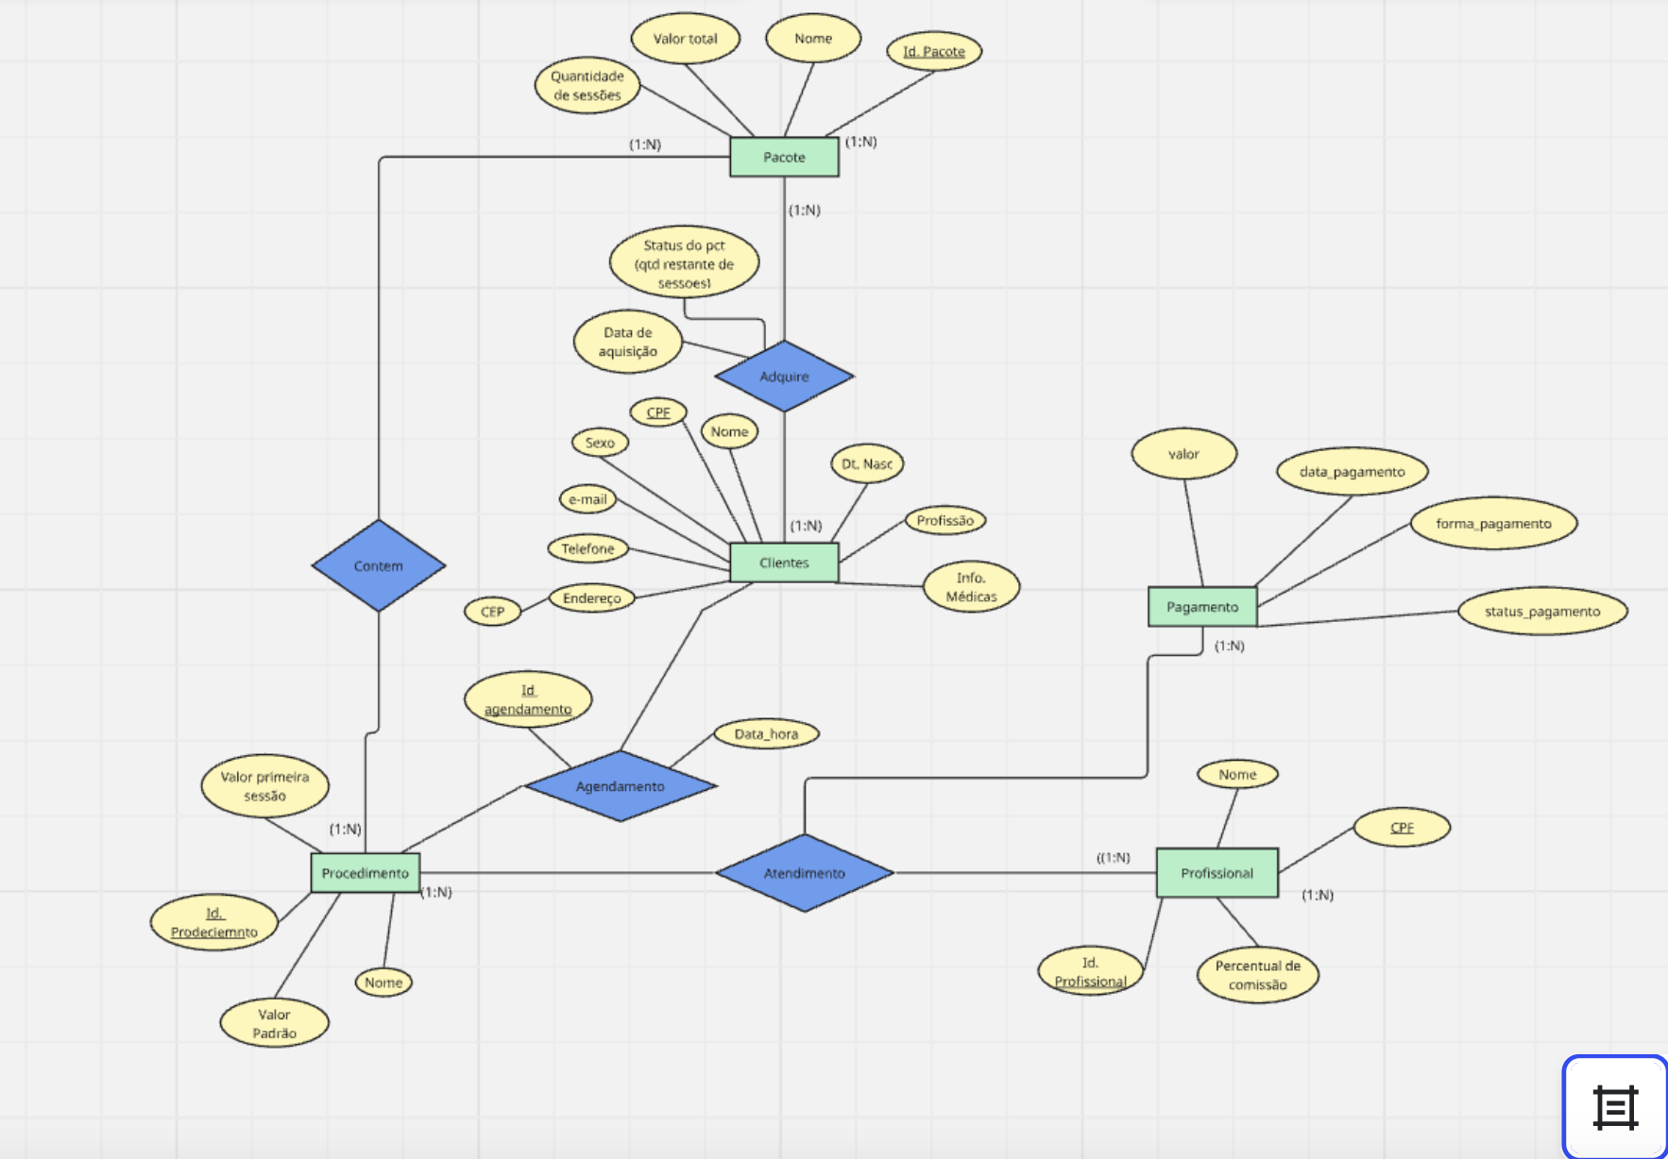

Descrição do Relacionamento Ternário – Atendimento

O relacionamento Atendimento associa as entidades Agendamento, Profissional e Procedimento, caracterizando um relacionamento ternário. Cada instância do relacionamento representa um atendimento clínico individual, vinculado a um agendamento previamente marcado, a um profissional responsável e a um procedimento realizado. As cardinalidades indicam que um agendamento pode originar vários atendimentos (1:N), um profissional pode realizar diversos atendimentos (1:N) e um procedimento pode ser executado em múltiplos atendimentos (1:N). Assim, o modelo garante rastreabilidade e controle sobre todas as sessões clínicas realizadas na instituição.

